|  |
| --- |
| Государственное бюджетное дошкольное образовательное учреждение детский сад № 69 общеразвивающего вида с приоритетным осуществлением деятельности по физическому развитию детей Красносельского района Санкт-Петербурга |
| **Консультация для родителей "Капризы и их предупреждения"** |
|  |

|  |
| --- |
|  |
| Галицкая Анна Владимировна , Борисова Юлия Федоровна [Выберите дату] |

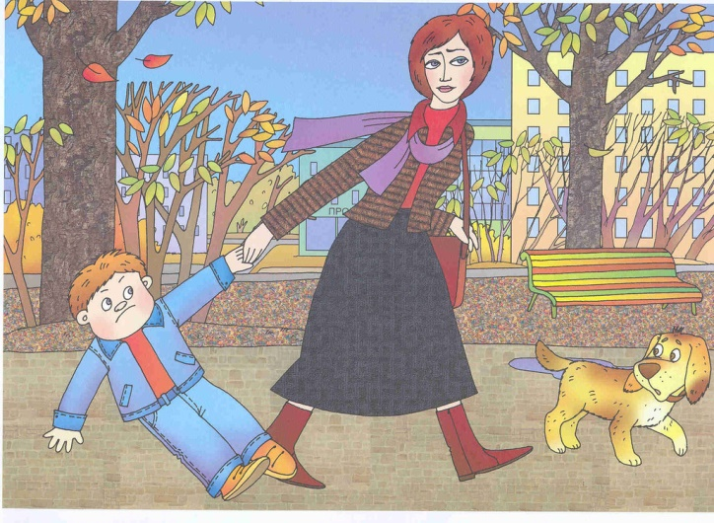 В отдельных семьях маленькие дети с ранних лет живут в условиях эмоционального и физического комфорта, то есть ребенок изнежен, заласкан, родители предупреждают каждое желание ребенка и в тоже время очень мало от него требуют. Дети в таком случае, наоборот много требуют от родителей, вымогают, плачут, капризничают. Так устанавливается неверный стиль отношений ребенка с взрослым, с которым последние, в конце концов, мирятся.

Эти отношения должны быть пересмотрены. Надо формировать у ребенка желание самостоятельно одеваться, есть, убирать игрушки на место, охотно откликаться на просьбу взрослого оказать помощь: отнести, принести, подать и т. д. Включение ребенка в посильные дела, соучастие в деятельности взрослого. Бодрый, энергичный стиль жизни в семье и добрые отношения взрослых – лучшие средства **«сокращения»** неразумных желаний ребенка.

Некоторые взрослые считают, что воспитывать детей можно только строгостью. С маленькими детьми постоянно разговаривают в повышенном, раздражительном тоне, часто кричат. Дети очень чувствительны к этому. В результате такого воспитания ребенок может стать обидчивым, капризным, плаксивым.

Для здоровья и хорошего самочувствия ребенка раннего возраста, особо важно не допускать срывов установившегося привычного распорядка дня. То, что не вызывает большой нервной и эмоциональной усталости у взрослых, может стать причиной переутомления нервной системы ребенка. Например, родители, желая доставить детям удовольствие, иногда берут их с собой в гости, в кино, на праздники, разрешают по долгу смотреть телевизор. Яркие новые впечатления, незнакомые лица нарушают привычную атмосферу, переутомляют нервную систему ребенка. В результате малыш плачет, отказывается есть, не может уснуть, требует не дозволенного.

В детском саду мы стремимся возможно лучше учитывать возрастные особенности детей, рационально распределять возрастные особенности детей, рационально распределять эмоциональные и физические нагрузки. Например, читаем не более одной сказки; после занятий требующих усидчивости, умственного напряжения, проводим физкультурные или музыкальные занятия и т. д.

Маленькому ребенку постоянно необходимы эмоциональные контакты с любимыми людьми (теплые руки и добрая улыбка мамы, бабушки, приветливое слово папы). На протяжении 3-го года жизни у ребенка развиваются познавательные потребности. Он просит взрослых с ним поиграть, задает много вопросов, требует оценки своего поведения и т. д.

Когда ребенок играет один, а близкие безучастно наблюдают, то такую деятельность нельзя назвать совместной. Малышу важно участие взрослого, его внимание, совет. Дефицит общения со взрослыми, не достаточное количество игрушек, пособий, малосодержательная деятельность ребенка в семье вызывает у него скуку, шалости, капризы. Устранение перечисленных недостатков **«снимает»** капризы ребенка.

Детские капризы – это особенность поведения ребенка, которая выражается в нецелесообразных и неразумных действиях и поступках, в необоснованном противодействии и сопротивлении указаниям, советам, требованиям взрослых, в стремлении настоять на своем. У маленького ребенка они выражаются обычно в попытках добиться желаемого плачем, криком, таким образом, внешние проявления характеризуются сильным раздражением, двигательным возбуждением.

Капризы могут быть случайными, эпизодическими. Однако они могут превратиться и в привычную форму поведения, которая проявляется в общении ребенка со взрослыми (чаще всего дома). Ребенок хнычет, плачет, часто находится в плохом настроении, стремиться настоять на своем, не принимая во внимание доводов, требований взрослого.

Нервная система детей младшего дошкольного возраста еще не окрепла окончательно, поэтому процессы возбуждения у них преобладают над процессами торможения. Однако именно в этом возрасте у ребенка формируются первые тормозные процессы, а на их основе развиваются зачатки воли, нравственные чувства. Ребенок уже понимает характер поступков – какие из них хорошие, а какие плохие. Следовательно, капризы детей нельзя целиком отнести к возрастным особенностям; ошибочно полагать, что капризы могут со временем пройти сами собой.

Для возникновения капризов имеются свои причины, искать которые следует прежде всего внутри отношений, сложившихся между взрослыми и детьми в семье. Основная причина детских капризов – неправильное воспитание.

Причиной капризов может быть также нездоровье ребенка, переутомление. Во всех случаях надо опасаться перевозбуждения нервной системы маленького ребенка, ибо это вредно для его здоровья.

Превращаясь в привычку, капризы могут способствовать возникновению у детей отрицательных черт характера, таких как грубость, драчливость, недоверие к людям. В любом случае их лучше не допускать, а с возникновением искать пути устранения.

Доброжелательность в общении взрослых друг к другу, спокойное, ровное, мягкое обращение с детьми в сочетании с предъявлением им разумных требований, дружбу между детьми в семье создают положительный семейный микроклимат, в котором не будут основы для капризов ребенка.

И наоборот, несогласованность требований со стороны создает неблагоприятные условия для воспитания ребенка. Что разрешает мама – может запретить папа, что запрещает мама – разрешает бабушка. Конечно, в таком случае ребенок следует тем требованиям, которые совпадают с его желаниями. Дети обычно тонко чувствуют, как можно вести себя в каждом конкретном случае.

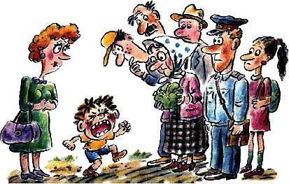 **«Я не тебе плачу, я – бабушке»**, — говорит ребенок. Он знает, что при маме плакать нельзя, она строгая, при бабушке – можно, она не устоит против требованием любимой внучки. Единые требования к ребенку со стороны всех членов семьи, воспитывающих его, устраняют капризы, возникающие на этой основе.

Возросшая детская самостоятельность требует от родителей пересмотра сложившихся отношений с ребенком. Если взрослые понимают, что ребенок стал старше, и начинают признавать за ним право на самостоятельность (стремление к ней особенно заметно возрастает ко второй половине 3-го года жизни), умеют направить его на полезные дела, хвалят малыша за помощь, подчеркивают, что он большой, то оснований, для капризов не оказывается.

Маленьких детей легко утешить, отвлечь от предметов раздражений, переключить на другое. Если отвлечение не получается, то очень важно терпение, спокойствие взрослых. Это не просто, но необходимо, так как возбуждение взрослых только усиливает возникший конфликт.